|  |  |  |  |
| --- | --- | --- | --- |
| Министерство образования и науки Российской Федерации | | | |
| Федеральное государственное бюджетное образовательное учреждение  высшего образования  «Кузбасский государственный технический университет им.Т.Ф.Горбачева» | | | |
| Кафедра прикладных информационных технологий | | | |
| Дисциплина: | Интеллектуальные информационные системы | | |
| Направление подготовки: | 09.03.03 Прикладная информатика | | |
|  | | | |
| Отчёт по лабораторной работе №1  на тему: «Нейронная сеть» | | | |
|  | | Выполнил  студ. группы | Минлигареев М.А.  ПИб-151 |
| Принял: | Дороганов В.С. |
|  | |
| Кемерово 2018 | | | |

**Содержание**

Введение 3

Алгоритм работы программы 4

Пример работы программы 5

Используемые источники 7

# Введение

Системная красная волчанка (СКВ) — тяжелое заболевание, при котором иммунная система человека воспринимает собственные клетки как чужеродные и начинает с ними бороться. При этом в организме вырабатываются вещества, повреждающие многие органы и ткани: сосуды, кожу, суставы, внутренние органы (почки, легкие, сердце, печень, головной мозг и др.). Среди больных СКВ девять из десяти – женщины, причем у половины из них первые симптомы заболевания появляются между 15 и 25 годами. [1]

Диагностические критерии:

1. Артрит без эрозий суставных поверхностей.

2. Дискоидные высыпания.

3. Антинуклеарные антитела.

4. Язвенные изменения слизистой в полости рта (наблюдаемые врачом).

5. Высыпания в скуловой области (наиболее показательный параметр; представлен на рисунке 1).

6. Поражение почек (протеинурия более 500 мг/сут или клеточные цилиндры).

7. Серозит (плеврит, перикардит, подтвержденные документально).

При наличии 4-х критериев в любое время после начала заболевания ставят диагноз системной красной волчанки.

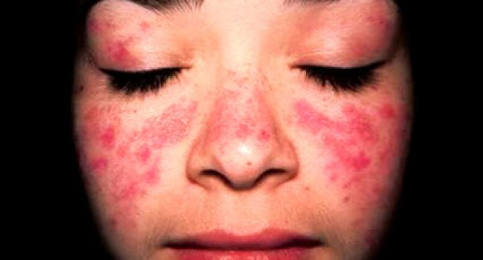

Рисунок 1 - Высыпания в скуловой области

Цель: разработать приложение, которое способно диагностировать системную красную волчанку при помощи обучаемой нейронной сети.

# Алгоритм работы программы

В качестве активационной функции нейронов используется Сигмоида – гладкая монотонная нелинейная функция. [2]

Обучение происходит стохастическим методом – псевдослучайное изменение величин весов, сохраняя те из них, которые ведут к улучшениям.

Алгоритм обучения:

1. Выбрать вес случайным образом и подкорректировать его на небольшое случайное значение. Предъявить множество входов и вычислить получающиеся выходы.
2. Сравнить эти выходы с желаемыми и вычислить величину разности между ними. Общепринятый метод состоит в нахождении разности между фактическим и желаемым выходами для каждого элемента обучаемой пары, возведение разностей в квадрат и нахождение их суммы. Целью обучения является минимизация этой разности, часто называемой целевой функцией.
3. Выбрать вес случайным образом и подкорректировать его на небольшое случайное значение. Если коррекция помогает (уменьшает целевую функцию), то сохранить ее, в противном случае вернуться к первоначальному значению веса.
4. Повторять предыдущие шаги до тех пор, пока сеть не будет обучена в достаточной степени. [3]

# Пример работы программы

Создание сети происходит по заданным параметрам конфигурации из пользовательского интерфейса:

* количество слоев,
* количество нейронов на слое.

Во входных параметрах подается комбинация 1, когда CheckBox соответствующего параметра имеет состояние true и -1, если false.

Загрузка и выгрузка в файл сети происходит через сериализацию.

По результатам работы программы было выявлено, что больным может считаться человек, имеющий больше, либо равное 4 положительных критериев.

Примеры работы программы представлены на рисунках 2-6.

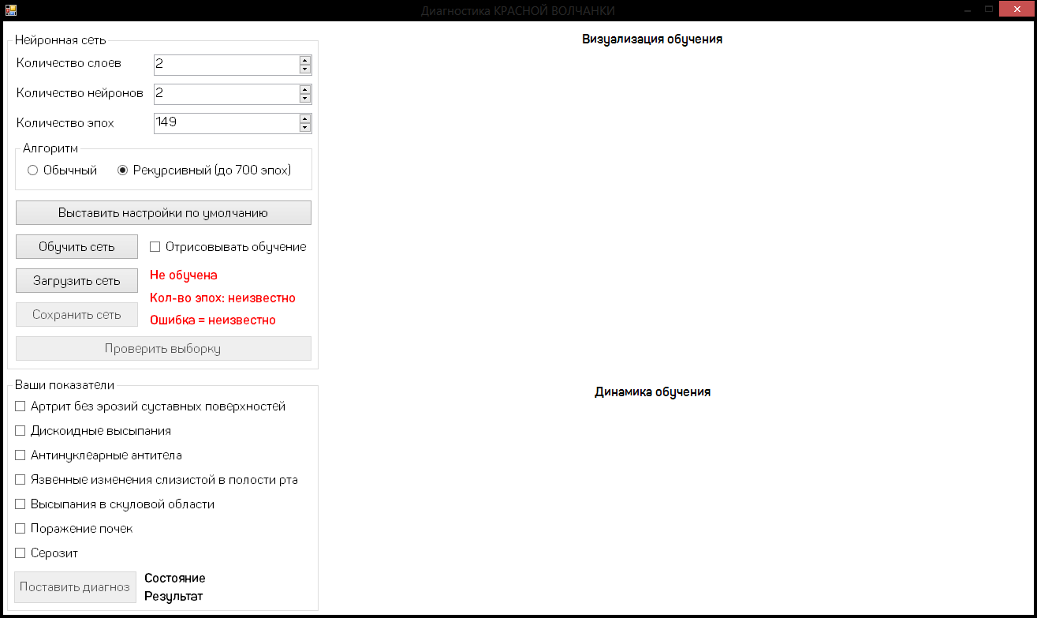

Рисунок 2 – Стартовое состояние программы

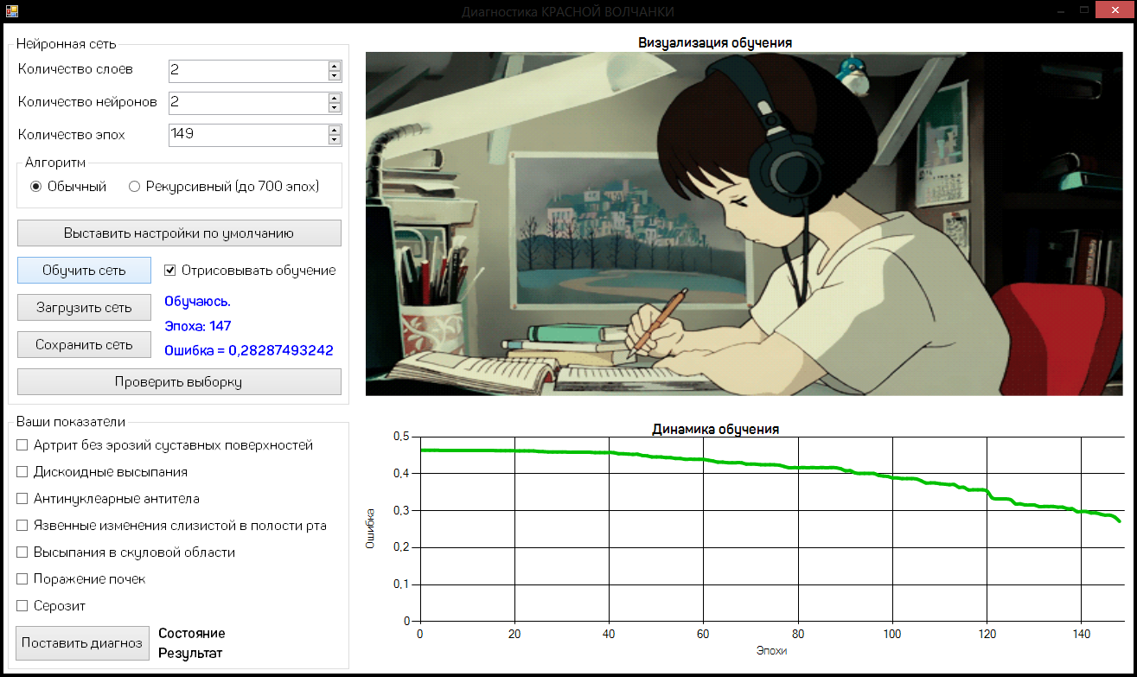

Рисунок 3 – Обучение нейронной сети

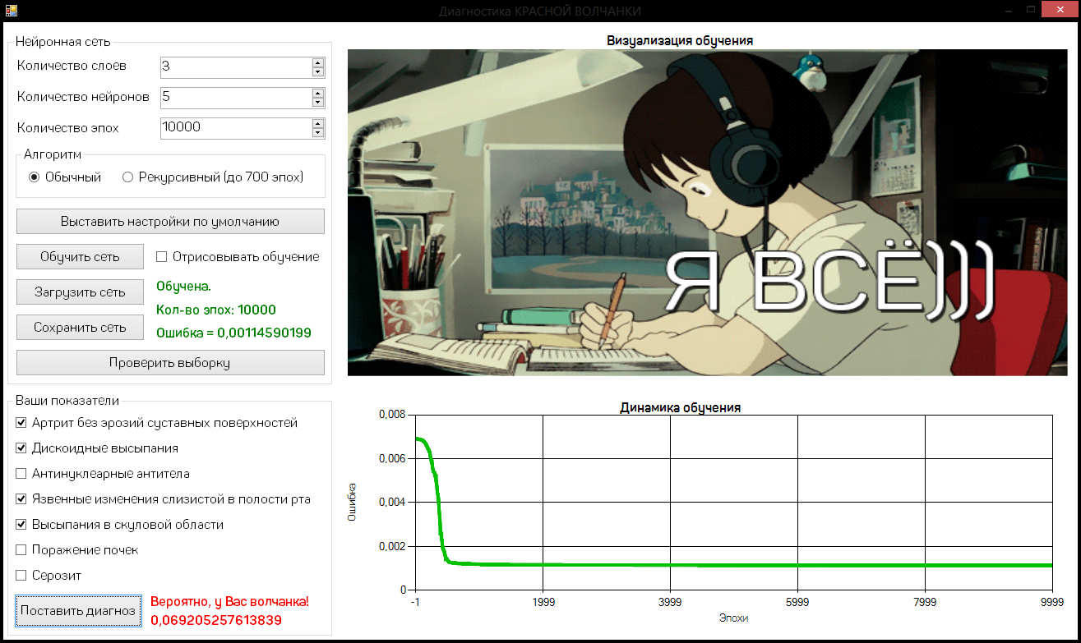

Рисунок 4 – Обученная сеть с параметрами 3, 5, 10000

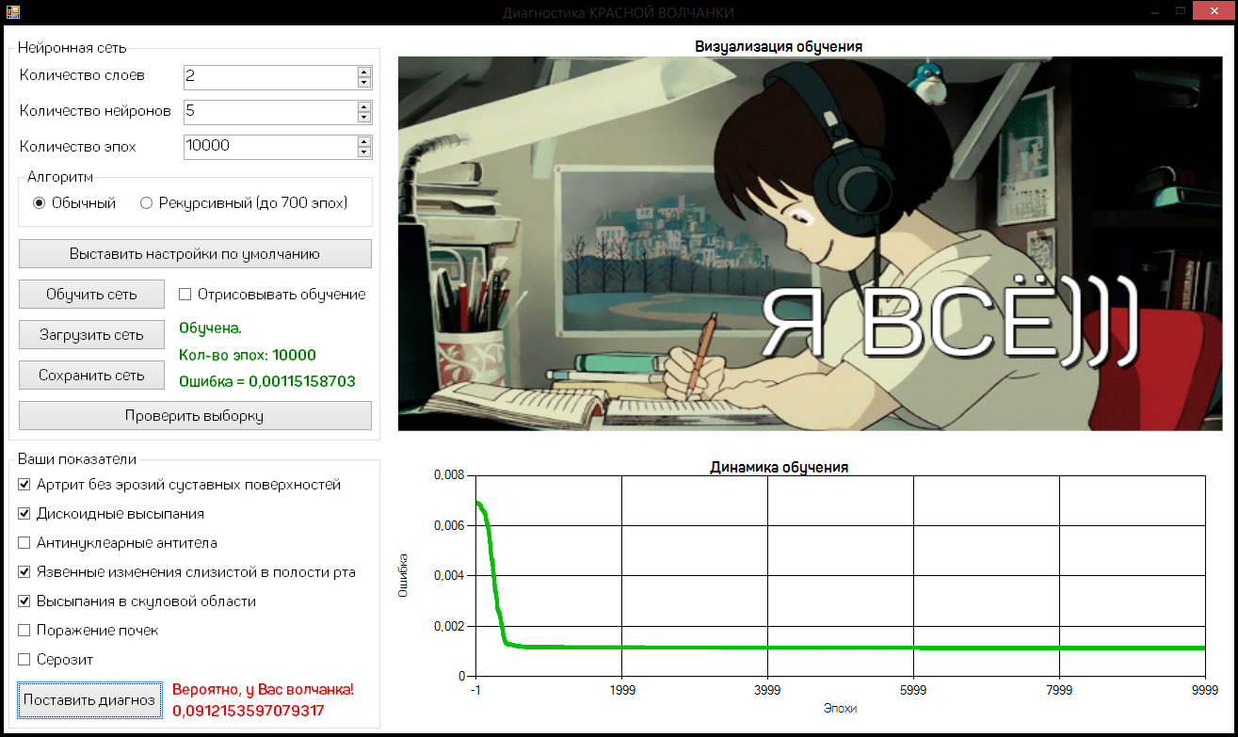

Рисунок 5 – Обученная сеть с параметрами 2, 5, 10000

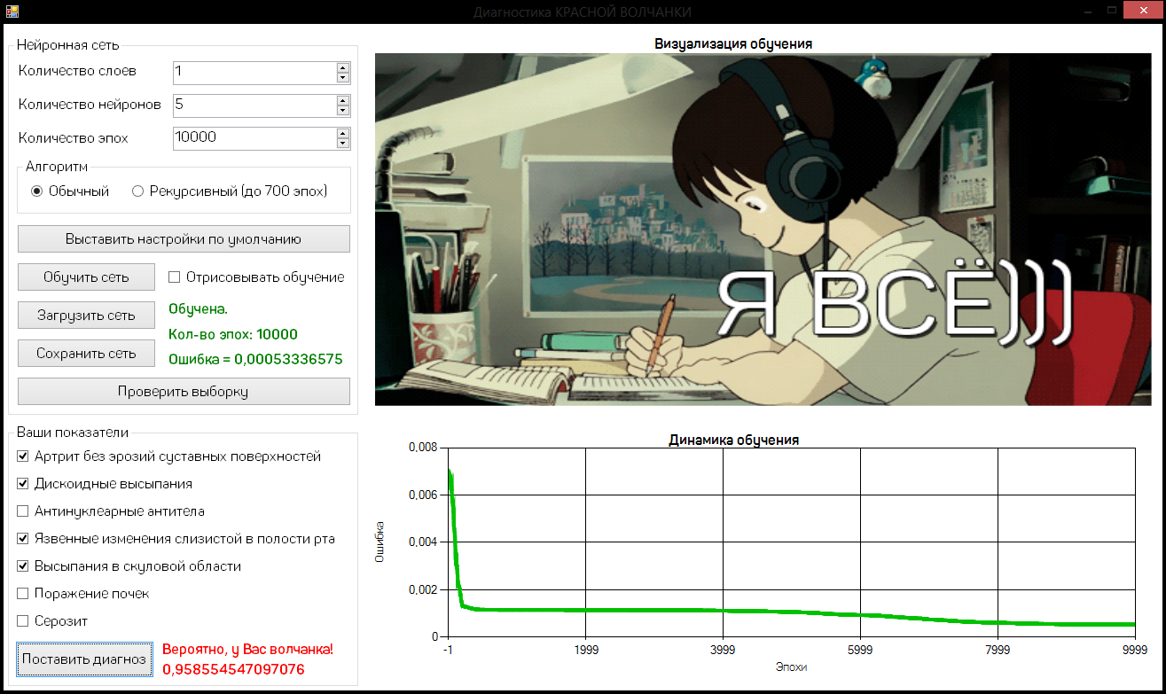

Рисунок 6 – Обученная сеть с параметрами 2, 5, 10000

Можно заметить, что сеть с одним скрытым слоем определяет больного более уверенно, чем сети с большим количеством. Однако, нельзя исключать того факта, что могло просто повести с весами.

Вывод: для эффективного решения поставленной задачи достаточно одного скрытого слоя.

# Используемые источники

1. Системная красная волчанка [Электронный ресурс] / MED ПОРТАЛ [Офиц. сайт]. 2018. URL: <https://medportal.ru/enc/rheumatology/systemic/2/> (дата обращения: 26.03.2018).
2. Сигмоида [Электронный ресурс] / Википедия. Свободная энциклопедия [Офиц. сайт]. 2018. URL: <https://ru.wikipedia.org/wiki/Сигмоида> (дата обращения: 26.03.2018).
3. Стохастический метод обучения [Электронный ресурс] / BaseGroup Labs. Технологии анализа данных [Офиц. сайт]. 2018. URL: <https://basegroup.ru/community/glossary/stochastic> (дата обращения: 26.03.2018).